Муниципального бюджетного общеобразовательное
учреждение средняя общеобразовательная школа
№3 имени трижды героя Советского Союза А.И.Покрышкина
Муниципального образование Абинского района

Проектно-исследовательская работа
В 2023-2024 учебном году

Тема: «Обозначения цифры у разного народа »

Выполнила ученица9а класса
Крупская Виталина МБОУ СОШ №3 г
Руководитель учитель по математике
Волкова Ирина Олеговна

Г. Абинск

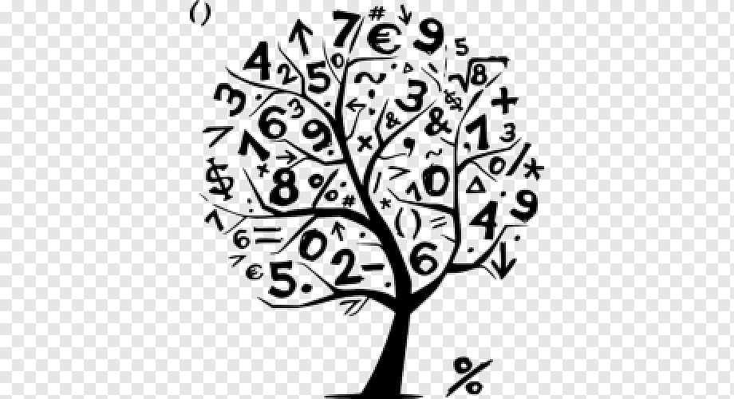

(математика)
Крупская Виталина Алексеевна
Краснодарский край, город Абинск
МБОУ СОШ №3
9 «А» класс
Обозначения цифр у разного народа
Научный руководитель:
Волкова Ирина Олеговна ,
учитель математике МБОУ СОШ №3

Аннотация
Современному человеку трудно представить себе математику без обозначений чисел и арифметических действий. Тем не менее, когда-то этих обозначений не существовало. Древние культуры вообще были в большей степени ориентированы на устную речь, на устное обучение, чем современная. Постепенно люди сталкивались с необходимостью сооружать пост­ройки, делить землю на участки, подсчитывать собранный урожай, вес­ти календарь. Человек учился считать, выполнять действия над числа­ми. Запоминать все вычисления становилось трудно и поэтому возни­кает необходимость в записи чисел. Цифры – условные знаки для обозначения чисел. Человечество выработало целый ряд различных систем записи чисел – различных нумераций.
Цель: изучить появление цифры в древнее время
Задачи:
1.Узнать об истории происхождения цифр и чисел разных народов мира;

2.Научиться с помощью цифр и чисел народов обозначать количество;

3.Познакомить одноклассников с цифрами и записью чисел народов мира;

4.Решить задачу, которая мне непонятна.

Актуальность:
История возникновения чисел чрезвычайно увлекательна и в разных странах люди считают иначе, чем в России. Поэтому я решила изучить интересную для меня тему. Я считаю, что изучая способы умножения в разных странах, одновременно развивается память, мышление, кругозор, усиливается интерес учащихся к математике. Изучая тему «Математика народов мира», я заодно познакомилась с историей этих стран, то есть прослеживается связь математики с другими науками.
Содержание
Введение ---------------------------------------------------------- 3
1.Обзор источников информации о проблеме исследования -4-5
1.1. Появление счёта ----------------------------------------------
1.2. Первый счёт ---------------------------------------------------
1.3. Египетские цифры -------------------------------------------
1.4. Нумерации народов Майя ----------------------------------
1.1.1. Римская цифры -----------------------------------------------
1.1.2. Аттическая система счисления -------------------------
1.1.3. Греческие цифры……………..
1.2.1. Ионийская система счисления --------------------------
1.2.2.Индийские цифры ------------------------------------------
1.3.1.Арабские цифры………………….
2. Практическая часть ----------------------------------------------------
2.1 Сравнение записи цифр у разных народов………….
2.2опрос ………
Заключение -----------------------------------------------------
Список литератур

математика)
Крупская Виталина Алексеевна
Краснодарский край, город Абинск
МБОУ СОШ №3
9«А» класс
Обозначения цифр у разного народа
Научный руководитель:
Волкова Ирина Олеговна,
учитель математике
МБОУ СОШ №3

Введение
Цель исследовательской работы: изучить различные представления цифр разных народов мира.
в записи цифр, у разных народов есть сходство.
Объект исследования: цифры разных народов мира.
Задачи исследования:
1. Познакомиться с историей появления цифр.
2. Собрать всевозможную информацию о представлении цифр разных народов.
3. Изучить, как записываются числа у разных народов.
4. Научится составлять числа, используя цифры разных народов.
Методы исследования :
1. Теоретический анализ литературы по исследуемой теме.
2. Практическое составление чисел, различными цифрами разных народов.
При работе пользовалась следующими методами:
• поисковый метод с использованием научной и учебной литература, а также поиск необходимой информации в сети Интернет;
1.Обзор источников информации о проблеме информации
1.1. Появление счёта
При работе пользовалась следующими методами:
• поисковый метод с использованием научной и учебной литература, а также поиск необходимой информации в сети Интернет;
• практический метод составления чисел, различными цифрами, на основе полученных знаний;
• исследовательский метод при работе с цифрами разных народов мира.
• анализ полученных в ходе исследования данных.
Человечество говорит более чем на 2000 языках. Каждая народность имеет свой язык, свою культуру. Но есть язык, который понятен каждому грамотному человеку, это язык математики. Математическая символика во всём мире одна и та же. Любая формула, любое математическое выражение, записанное при помощи цифр и знаков действий, имеет один и тот же смысл для всех народов. К этому международному языку математики люди пришли не сразу. Путь был длинный и сложный. Считать люди стали давно, ещё тогда, когда о письменности не было никакого понятия.
Счет появился тогда, когда человеку потребовалось информировать своих сородичей о количестве обнаруженных им предметов. тыс. лет до н.э. - обнаружена в раскопках так называемая "вестоницкая кость" с зарубками. Позволяет историкам предположить, что уже тогда наши предки были знакомы с зачатками счета.

Приборы для счета

В XVI веке приемы счета на пальцах описывались в учебниках.
Следующим шагом в развитии счета стало использование камешков или других предметов, а для запоминания чисел - зарубок на костях животных, узелков на веревках.

Раннему развитию письменного счета препятствовала сложность арифметических действий при существовавших в то время перемножениях чисел. Кроме того, писать умели немногие и отсутствовал учебный материал для письма - пергамент начал производиться примерно со II века до н.э., папирус был слишком дорог, а глиняные таблички неудобны в использовании. Эти обстоятельства объясняют появление специального счетного прибора - абака.

Следующим шагом в развитии счета стало использование камешков или других предметов, а для запоминания чисел - зарубок на костях животных, узелков на веревках.

Раннему развитию письменного счета препятствовала сложность арифметических действий при существовавших в то время перемножениях чисел. Кроме того, писать умели немногие и отсутствовал учебный материал для письма - пергамент начал производиться примерно со II века до н.э., папирус был слишком дорог, а глиняные таблички неудобны в использовании. Эти обстоятельства объясняют появление специального счетного прибора - абака

1.2. Первый счёт
Самым простым инструментом счета были пальцы на руках человека. С их помощью можно было считать до 5, а если взять две руки, то и до 10.
Одна из таких систем счета впоследствии и стала общеупотребительной - десятичная.
–

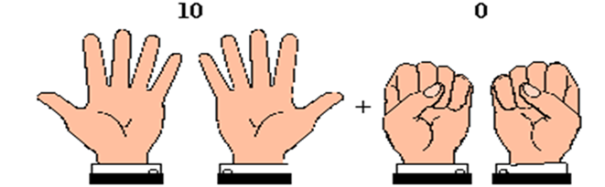

1.3Египетские цифры
Одна из древнейших нумераций египетская. До нас дошли надписи, сохранившиеся внутри пирамид, на плитах и обелисках. Они состоят из картинок- иероглифов, которые изображают птиц, зверей, людей, части человеческого тела (глаза, ноги) и различные неодушевленные предметы.
Сохранились два математических папируса, позволяющих судить о том, как считали древние египтяне. Один из них хранится в Британском музее в Лондоне, а другой – в Музее изобразительных искусств им. А. С. Пушкина в Москве.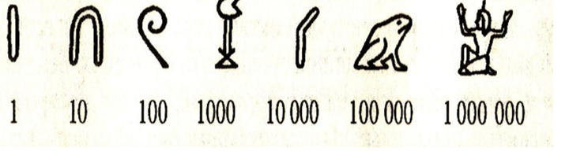

Для записи чисел древние египтяне употребляли иероглифы. По папирусам и другим источникам было установлено, что изображение цифр в Египте прошло 3 стадии. Система счисления была десятичной. 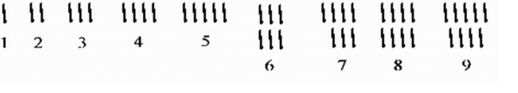Числа, не являющиеся степенью 10, записывались путём повторения этих цифр. Каждая цифра могла повторяться от 1 до 9 раз. Например, число 4622:
обозначалось следующим образом:

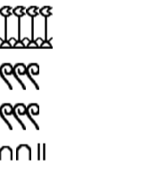
Фиксированного направления записи чисел не существовало: они могли записываться справа налево или слева направо и даже вертикально. Например: иероглифическая запись, и обратная запись тех же иероглифов, обозначали одно и то же число - «12».
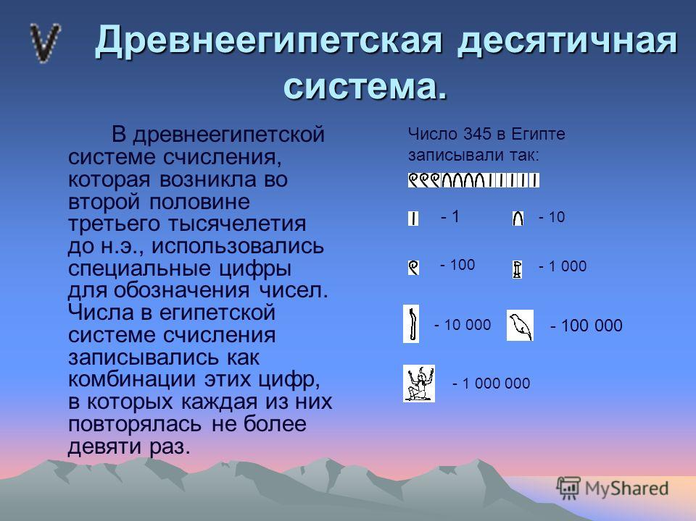
1.4.Нумерация народов Майя

Очень интересная система счета была у народа Майя, который жил в Центральной Америке там, где сейчас государство Мексика. Европа еще считала по пальцам, когда математики древних майя ввели понятие нуля и оперировали бесконечно большими величинами.

Древние майя самостоятельно пришли к использованию позиционного принципа. В отличие от нас, европейцев, им не у кого было заимствовать этот принцип, и они сами додумались до него, причем почти на целое тысячелетие раньше Старого Света.

У народов Майя сначала была пятеричная система счисления, но потом она стала двадцатеричная. Цифры писали в столбик. Единицу обозначала точка, несколько единиц одного разряда писалось в одну строчку, пятерка обозначалась горизонтальной чертой под точками.

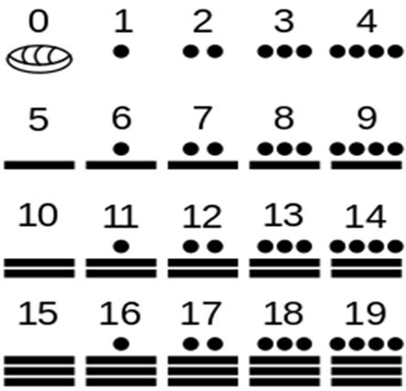

1.1.1Римские цифры
Римская нумерация имеет очень древнее происхождение. Натуральные числа записываются при помощи повторения этих цифр. При этом, если большая цифра стоит перед меньшей, то они складываются (принцип сложения).
Если же меньшая цифра стоит перед большей, то меньшая вычитается из большей (принцип вычитания). Последнее правило применяется только во избежание четырёхкратного повторения одной и той же цифры.
Пример: 60 – LX, Пример: 90 – XC,
X – 10, L – 50, X – 10, C – 100,
(L + X) = LX . (C – X) = 90.

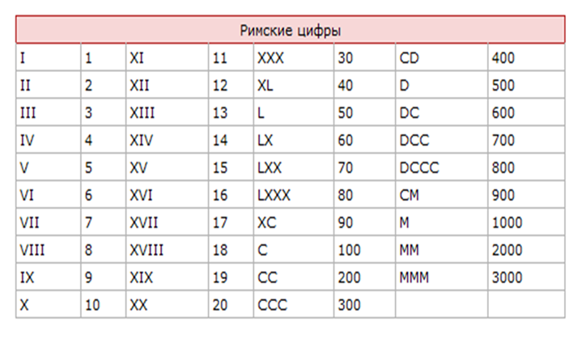
1.1.3Греческие цифры
Аттическая система счисления
Древние греки имели числовые знаки ещё до расцвета греческой культуры. Первоначальный способ записи числовых знаков называется аттическим, по месту его возникновения. В этой нумерации числа 1, 2, 3, 4 изображались соответствующим количеством вертикальных полосок: Ⅰ Ⅱ Ⅲ ⅢⅠ.
Число 5 записывалось знаком Γ (древнее начертание буквы « Пи », с которой начиналось слово « Пять » - « Пенте »).
Числа 6, 7, 8, 9 обозначались сочетаниями этих знаков:
Число 10 обозначалось Δ. Заглавной "Дельта" от слова "дека" - "десять".
Числа 100, 1000, 10000 обозначались H, X, M.
Числа 50, 500, 5000 обозначались комбинациями чисел 5 и 10 - ΓΔ, 5 и 100 - ΓH, 5 и 1000 - ΓX.
Ионийская система счисления
Около 500 - го года до н. э. возникла другая система греческой нумерации - ионийская. В этой системе для обозначения чисел применялись буквы алфавита и даже такие буквы, которые уже к тому времени вышли из употребления. Например - ϛ (стигма), ϟ (коппа) и 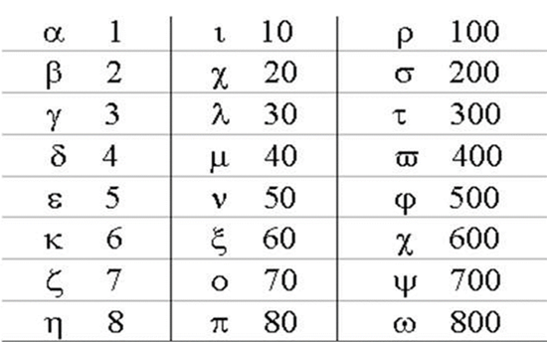ϡ (сампи).
1.1.4. Ионийская система счисления
Около 500 - го года до н. э. возникла другая система греческой нумерации - ионийская. В этой системе для обозначения чисел применялись буквы алфавита и даже такие буквы, которые уже к тому времени вышли из употребления. Например - ϛ (стигма), ϟ (коппа) и ϡ (сампи).

Данные символы позволяют записать лишь целые числа от 1 до 999, например:
45 — με
632 — χλβ
970 — ϡο
Попробуйте составить числа:
757, 632, 28, 143 и 570
Ответ: 757 - ψνζ ,
632 - χλβ ,
28 - xη ,
143 - ρμγ ,
570 - φο

Индийские цифры
Используемые нами символы для обозначения чисел – «арабские цифры» – в действительности восходит к средневековой Индии. В Индии позиционный принцип вначале утвердился в словесных обозначениях чисел. Именно индийцы изобрели десятичную систему счисления, только их цифры были еще не совсем похожи на современные. Для обозначения чисел чертили (острием на земле или углем на доске) колонки так, что получались десятичные разряды: в первой колонке ставили единицы, во второй — десятки, а в третьей — сотни и т.д.; если не было единиц какого-либо разряда, то эта колонка оставалась пустой.
Богатый по своему словарному запасу язык санскрит располагал большим количеством синонимов для разных чисел. При этом, скажем, единица могла именоваться названиями предметов, которые имеются только в единственном числе, например, Луна, Земля; двойка – словами, обозначающими «близнецы», «крылья», «губы»; четверка – словами «океаны», «стороны света» и т. д. Еще в V в. зафиксировано словоупотребление, при котором одно и то же слово в зависимости от места имеет разное числовое значение, а наименование разряда опускается, при чем пустой разряд (нуль) также может обозначаться разными синонимами: «пустое», «небо», «дыра». Например, число 1021 записывалось словами «Луна – дыра – крылья – Луна». В это же время была разработана нумерация, в которой, во-первых, используются различные девять знаков для чисел от 1 до 9, а во-вторых, эти знаки могут обозначать количества единиц различных разрядов. Первая известная запись такого рода относится к 595 г. (число 346, обозначающее номер года), а первая запись, содержащая нуль, относится к 876 г. (число 270).

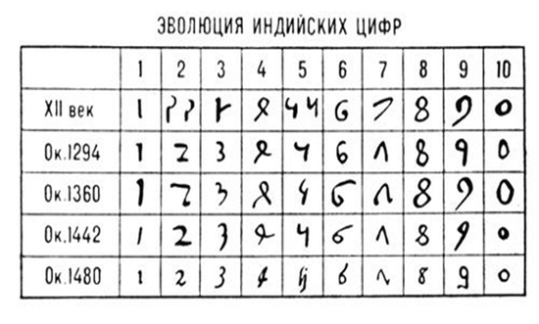

1.3.1Арабская письменность
Традиционное название набора из десяти знаков: 0, 1, 2, 3, 4, 5, 6, 7, 8, 9; ныне использующегося в большинстве стран для записи чисел в десятичной системе счисления Считается, что арабская система счисления зародилась Индии, примерно, в V веке. Хотя, возможно, что ещё раньше и в Вавилоне. Арабскими цифры называются потому, что в Европу пришли от арабов.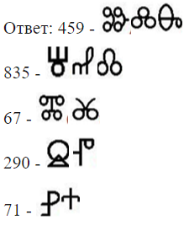
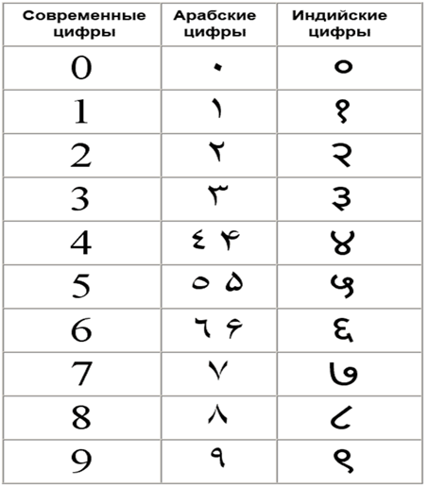

Записывались цифры числа начиная с больших значений и заканчивая меньшими, слева направо. Если десятков, единиц, или какого-то другого разряда не было, то его пропускали. Такая запись числа аддитивная, то есть в ней используется только сложение:
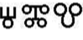 = 800 + 60 + 3 = 863
Для того, чтобы не перепутать буквы и цифры, использовались титла - горизонтальные черточки над числами, или точки.
Попробуйте самостоятельно записать числа: 459, 835, 67, 294, 71.

2.Практическая часть
2.1Сравнение записи цифр у разных народов
При изучении записи цифр у разных народов, я пришел к выводу, что цифры
большинства из них похожи. 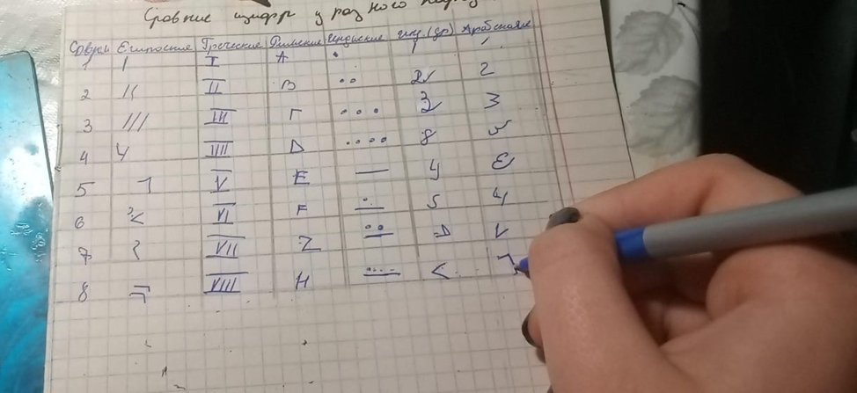
Учащимся было предложено ответить на 6 вопросов:
1 Какие цифры вы знаете или слышали?
2.Как вы думаете, какие цифры легче всего пишутся?
3 Как вы думаете, откуда пришли к нам цифры?
4 Используя таблицы и правила записи цифр и чисел у разных народов
записать числа 4, 9, 27, 63, 324, 6729.
5 Как вы думаете, почему мы пользуемся арабскими цифрами для вычислений, ане римскими или китайскими.
6 Предположите, где можно было бы использовать цифры других народов?

1 Какие цифры вы знаете или слышали.

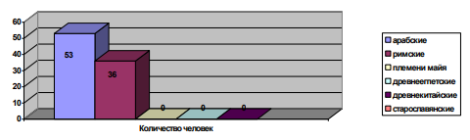

Вопрос 2:

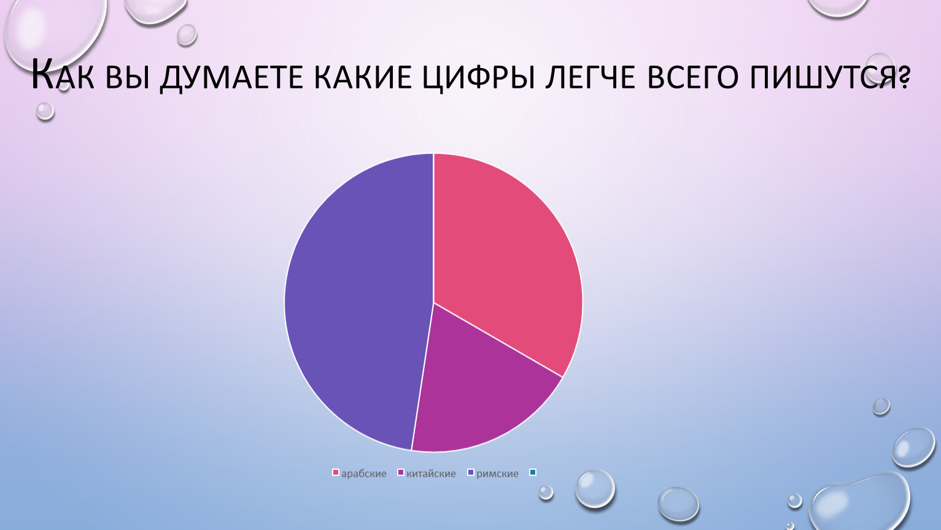
Для некоторых людей легче все пишутся это римские цифры .

Вопрос 3: Как вы думаете, откуда пришли к нам цифры.
Большинство учеников ответили, что из «арабии». Из опрошенных 14 человек ответили из Индии.

Вопрос 4: Используя таблицы и правила записи цифр и чисел у разных народов записать числа 4, 9, 27, 63, 324, 6729.

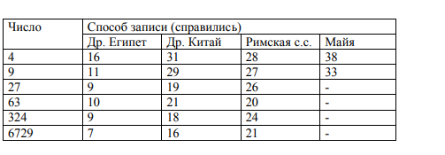

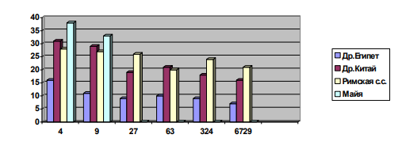

Вопрос 5: Как вы думаете, почему мы пользуемся арабскими цифрами для
вычислений, а не римскими или китайскими.
Большинство ответили, что другими цифрами пользоваться неудобно. Запись
получается громоздкой.
Вопрос 6. Предположите, где можно было бы использовать цифры других
народов?
Многие назвали такие варианты: римские цифры для оформления обозначение глав,обозначения чисел известны ныне лучше, чем любая другая древняя система счисления. Объясняется это не столько какими-то особыми достоинствами римской системы, сколько тем огромным влиянием, которым пользовалась Римская империя в своё время. Этруски, завоевавшие Рим в VII веке до н. э., испытали на себе влияние восточно-средиземноморских культур. Этим отчасти объясняется сходство основных принципов римской и аттической систем счисления. Обе системы были десятичными, хотя в обеих системах счисления особую роль играло число пять. Обе системы использовали при записи чисел повторяющиеся символы.
ЗАКЛЮЧЕНИЕ
В работе рассмотрены условные знаки - цифры разных народов, представлены виды различных нумераций. По каждой нумерации я подобрала иллюстративный материал, позволяющий обеспечить наглядность рассматриваемых систем записи чисел.
Изучив историю возникновения цифр, я узнала, что арабские цифры были заимствованы арабами в Индии. Они передали данный способ в Европу. Таким образом, моя гипотеза, что способы записи чисел у разных народов схожи частично подтвердилась. Изучая данный, вопрос я пришел к выводу, что: числа появились в древние времена (около 5000 лет назад).
Изучив историю возникновения цифр, я узнал, что арабские цифры были заимствованы арабами в Индии. Они передали данный способ записи в Европу.Таким образом, моя гипотеза, что способы записи чисел у разных народов схожи частично подтвердилась.
Я научился изображать цифры теми способами, которыми пользовались наши предки.
В ходе исследования, проанализировав указанные факты и взаимосвязь между ними, мне стало понятно,что история чисел и системы счисления не могут рассматриваться раздельно. Системы счисления формировались одновременно с числами.
Культурная, экономическая, политическая ситуация каждого государства создала условия для их формирования, что объясняет различия между системами счисления.
Список литературы:
1.Акимова С. Занимательная математика.–Тригон.–Санкт-Петербург, 1997

2.Я познаю мир: Детская энциклопедия: Математика/ Сост. А.П.Савин,

В.В. Станцо, А.Ю. Котова, М.: ООО «Фирма «Издательстово АСТ»,199-480с.

3. Интернет-ресурсы:

http://comp-science. narod. ru/Demenev/files/history. htm

http://dengivsetakipahnyt.com/

www.wikipedia.ru http://comp-science.narod.ru/

Demenev/files/history.htm

http://files.school-collection.edu.ru

